EXCELENTÍSSIMO SENHOR DOUTOR JUIZ DE DIREITO DA 1ª VARA DESCENTRALIZADA DO PINHEIRINHO – JUIZADO ESPECIAL CIVIL DE CURITIBA – COMARCA DA REGIÃO METROPOLITANA DE CURITIBA – FORO CENTRAL DE CURITIBA – PARANÁ.

AUTOS Nº 0005963-16.2019.8.16.0191
FÁBIO DELEK, devidamente qualificado nos autos em epígrafe, vem, respeitosamente, à presença de Vossa Excelência, em atenção ao respeitável despacho de Mov. 394.1, que determinou a manifestação acerca do interesse na adjudicação do bem penhorado e sobre a possibilidade de penhora de imóveis via INFOJUD, manifestar-se e requerer o que segue:

1. DA ACEITAÇÃO DA ADJUDICAÇÃO DO BEM PENHORADO
O Exequente tomou integral ciência da decisão de Mov. 394.1, a qual expressamente indeferiu nova avaliação do veículo penhorado e consignou que não seriam mais deferidos pedidos neste sentido, dada a evidente ineficácia das reiteradas tentativas de alienação judicial do bem (duas vezes levado a leilão sem êxito).
Desta forma, em atenção a solicitação judicial e buscando a efetividade da execução, o Exequente, por meio desta, expressamente ACEITA A ADJUDICAÇÃO do bem penhorado nos autos, qual seja, o veículo PLACA ALC5J29/PR, MARCA/MODELO FORD/ECOSPORT XLS 1.6, ANO/FABRICAÇÃO 2003/2004, pelo valor de sua última avaliação, para fins de pagamento PARCIAL da dívida exequenda.
A medida ora pleiteada está em consonância com o disposto no artigo 876 do Código de Processo Civil, que prevê a adjudicação do bem pelo exequente, constituindo-se no meio mais célere e eficaz para a satisfação, ainda que parcial, do crédito, após a frustração das hastas públicas.

2. DA NECESSIDADE DE PROSSEGUIMENTO DA EXECUÇÃO E PEDIDO DE PENHORA DE IMÓVEIS VIA INFOJUD
O processo de execução busca a satisfação plena do crédito do Exequente, conforme o princípio da efetividade da execução. Conforme o demonstrativo atualizado do débito, o valor do veículo adjudicado não é suficiente para a integral satisfação do crédito exequendo, havendo um saldo devedor remanescente que necessita ser adimplido.

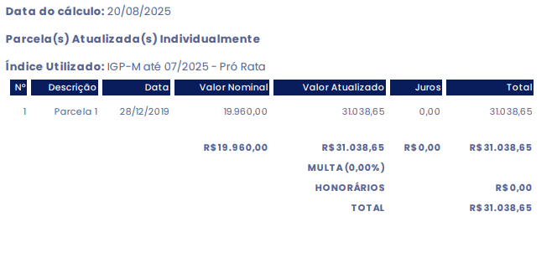
Nesse sentido, e em linha com a própria orientação deste r. Juízo contida no despacho de Mov. 394.1, que sugere a penhora de imóveis mediante consulta via convênio INFOJUD, o Exequente roga pelo prosseguimento da execução.
A consulta ao sistema INFOJUD para identificação de bens imóveis em nome do Executado representa uma medida moderna e eficiente, capaz de rastrear patrimônio que, muitas vezes, não é facilmente localizável por outros meios. Tal providência coaduna-se com os princípios da celeridade processual e da máxima efetividade da execução, evitando diligências infrutíferas e garantindo o direito do credor à integral satisfação de seu crédito.
Diante do exposto, requer a Vossa Excelência a expedição de ofício ao sistema INFOJUD para que sejam pesquisados bens imóveis em nome do Executado, visando à penhora para complementação do valor devido.
3. DO VALOR EM DEPÓSITO JUDICIAL (Mov. 392)
Conforme movimento 392 houve depósito judicial solicitado por esse M.M. Juízo.
Solicita-se a informação do depósito judicial para cálculo atualizado do débito.
4. DOS PEDIDOS
Diante do exposto, requer a Vossa Excelência:
a) Seja homologada a ADJUDICAÇÃO do veículo PLACA ALC5J29/PR, MARCA/MODELO FORD/ECOSPORT XLS 1.6, ANO/FABRICAÇÃO 2003/2004, pelo valor de sua última avaliação, valendo-se esta manifestação como termo de aceite.
b) Após a homologação da adjudicação e a consequente compensação parcial do débito, seja determinada a PESQUISA E PENHORA DE BENS IMÓVEIS em nome do Executado, mediante CONSULTA AO SISTEMA INFOJUD, a fim de complementar a satisfação do crédito exequendo.
c) Informação sobre o valor depositado em juízo referente ao movimento 392.
d) A expedição do competente Termo de Adjudicação e demais atos necessários para o registro da propriedade do veículo em nome do Exequente, após o cumprimento das formalidades legais.
Termos em que pede deferimento,

Curitiba, 20 de agosto de 2025.

Fábio Delek

